**TRƯỜNG ĐẠI HỌC KINH TẾ - ĐẠI HỌC ĐÀ NẴNG**

**KHOA THỐNG KÊ – TIN HỌC**

**TÀI LIỆU ĐẶC TẢ YÊU CẦU**

Tên hệ thống

HỆ THỐNG QUẢN LÝ BÁN HÀNG ONLINE VÀ OFFLINE CHO CỬA HÀNG MẸ BOY BUN

Lớp: 48K21.1

Nhóm: 48K211.06

**ĐÀ NẴNG 2023**

**MỤC LỤC**

CHƯƠNG 1: MÔ TẢ KHÁI QUÁT HỆ THỐNG 3

1.1 Tổng quan về hệ thống 3

1.2 Sơ đồ luồng nghiệp vụ hệ thống (business workflow) 4

1.3 Sơ đồ use case 5

CHƯƠNG 2: YÊU CẦU CHỨC NĂNG 6

2.1 Đặc tả use case 1.1 Tạo phiếu nhập hàng 6

2.2 Đặc tả use case 1.2 Sửa phiếu nhập hàng 8

2.3 Đặc tả use case 1.3 Xóa phiếu nhập hàng 9

2.4 Đặc tả use case 1.4 Tìm kiếm phiếu nhập hàng 10

2.5. Đặc tả use case 2.1: Tìm kiếm sản phẩm 11

2.6. Đặc tả use case 2.2: Thống kê sản phẩm 12

2.7. Đặc tả use case 2.3: Sửa thông tin sản phẩm 14

2.8. Đặc tả use case 2.4: Thêm thông tin sản phẩm 16

2.9. Đặc tả use case 2.5: Xóa thông tin sản phẩm 17

2.10 Đặc tả use case 3.1 Tạo đơn hàng 19

2.11 Đặc tả use case 3.2 Tìm kiếm đơn hàng 21

2.12 Đặc tả use case 4.1 Tạo thông tin nhà cung cấp 22

2.13 Đặc tả use case 4.2 Xóa thông tin nhà cung cấp 24

2.14 Đặc tả use case 4.3 Sửa thông tin nhà cung cấp 25

2.15 Đặc tả use case 4.4 Tìm kiếm thông tin nhà cung cấp 27

2.16 Đặc tả use case 5.1 Quên mật khẩu 29

2.17 Đặc tả use case 5.2 Đăng xuất 33

2.18 Đặc tả use case 5.3 Đổi mật khẩu cho tài khoản 34

2.19 Đặc tả use case 6.1 Thêm thông tin khách hàng 36

2.20 Đặc tả use case 6.2 Sửa thông tin khách hàng 38

2.21 Đặc tả use case 6.3 Xóa thông tin khách hàng 40

2.22 Đặc tả use case 6.4 Tìm kiếm thông tin khách hàng 41

2.23 Đặc tả use case 7: Quản lý doanh thu 43

2.24 Đặc tả use case 8: đăng nhập 45

CHƯƠNG 3: YÊU CẦU PHI CHỨC NĂNG 47

# CHƯƠNG 1: MÔ TẢ KHÁI QUÁT HỆ THỐNG

## Tổng quan về hệ thống

## Sơ đồ luồng nghiệp vụ hệ thống (business workflowA screenshot of a computer program Description automatically generated)

## Sơ đồ use case

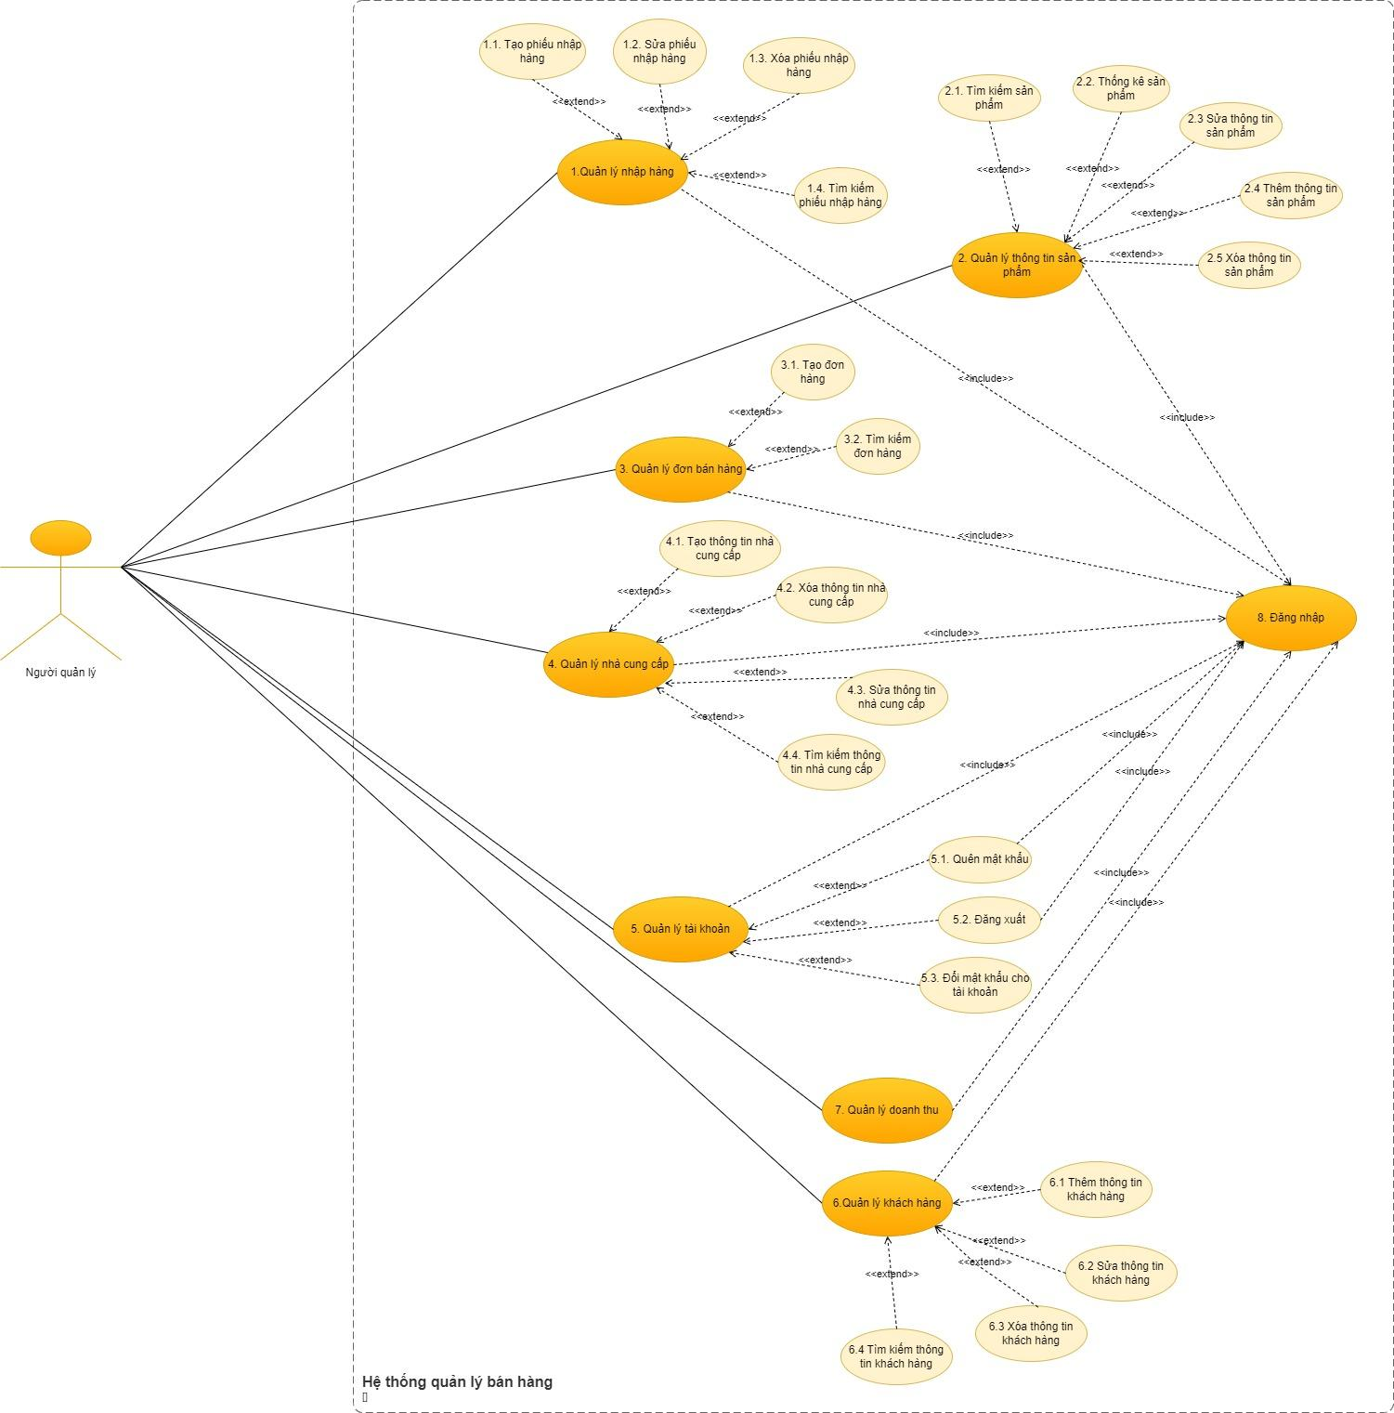

# 

# CHƯƠNG 2: YÊU CẦU CHỨC NĂNG

## 2.1 Đặc tả use case 1.1 Tạo phiếu nhập hàng

|  |  |
| --- | --- |
| Use case ID | 1.1 |
| Use case name | Tạo phiếu nhập hàng |
| Description | Là chủ cửa hàng, tôi muốn quản lý hàng hóa nhập vào |
| Actors | Chủ cửa hàng |
| Priority | High |
| Triggers | Chủ cửa hàng chọn chức năng quản lý nhập hàng |
| Pre-conditions | Đã đăng nhập vào hệ thống |
| Post-conditions | Hiển thị thông tin tất cả các sản phẩm vừa nhập vào |
| Main flow | 1. Nhập mã phiếu nhập hàng 2. Nhập mã sản phẩm 3. Kiểm tra mã sản phẩm 4. Nhập số lượng sản phẩm 5. Nhập giá sản phẩm 6. Nhập ngày nhập hàng 7. Lưu thông tin |
| Alternative flows | N/A |
| Exception flows | 1a. Nếu mã phiếu nhập hàng trùng thì thông báo “ Mã phiếu nhập hàng đã tồn tại” và kết thúc.  3a. Nếu mã sản phẩm chưa có (sản phẩm mới) thì lưu mã sản phẩm và tiếp tục nhập tên sản phẩm  3b. Nếu mã sản phẩm đã có trước đó thì chuyển đến nhập số lượng sản phẩm.  6a. Nếu muốn nhập thêm sản phẩm mới thì quay lại nhập mã sản phẩm.  6b. Nếu nhập hết các sản phẩm thì chuyển sang bước tiếp theo.  7a. Nếu lưu không thành công, hiển thị thông báo “Lưu không thành công” và kết thúc. |
| Business rules | N/A |
| Non-functional requirements | N/A |

* 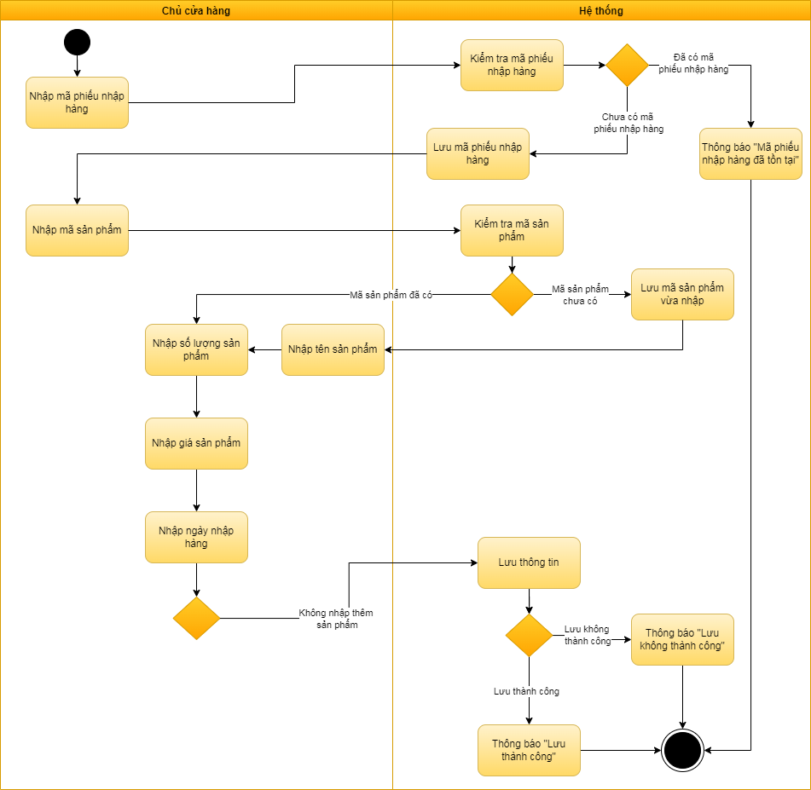Sơ đồ hoạt động:

## 2.2 Đặc tả use case 1.2 Sửa phiếu nhập hàng

|  |  |
| --- | --- |
| Use case ID | 1.2 |
| Use case name | Sửa phiếu nhập hàng |
| Description | Là chủ cửa hàng, tôi muốn sửa phiếu nhập hàng |
| Actors | Chủ cửa hàng |
| Priority | High |
| Triggers | Chủ cửa hàng chọn chức năng sửa phiếu nhập hàng |
| Pre-conditions | Đã đăng nhập vào hệ thống |
| Post-conditions | Hiển thị thông tin tất cả các đơn hàng đã sửa |
| Main flow | 1. Chọn phiếu nhập hàng cần sửa 2. Hiển thị phiếu nhập hàng cần sửa 3. Sửa phiếu hàng 4. Lưu thông tin |
| Alternative flows | N/A |
| Exception flows | 4a. Nếu lưu không thành công, hiển thị thông báo “Lưu không thành công” và kết thúc |
| Business rules | N/A |
| Non-functional requirements | N/A |

* Sơ đồ hoạt động:

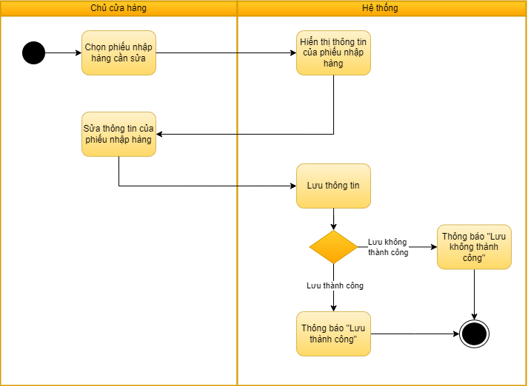

## 2.3 Đặc tả use case 1.3 Xóa phiếu nhập hàng

|  |  |
| --- | --- |
| Use case ID | 1.3 |
| Use case name | Xóa phiếu nhập hàng |
| Description | Là chủ cửa hàng, tôi muốn xóa phiếu nhập hàng |
| Actors | Chủ cửa hàng |
| Priority | High |
| Triggers | Chủ cửa hàng chọn chức năng xóa phiếu nhập hàng |
| Pre-conditions | N/A |
| Post-conditions | Hiển thị thông tin tất cả các đơn hàng đã tạo |
| Main flow | 1. Chọn phiếu nhập hàng cần xóa 2. Thông báo xác nhận xóa phiếu hàng. 3. Chọn “Đồng ý” 4. Xóa phiếu nhập hàng |
| Alternative flows | N/A |
| Exception flows | 3a Nếu chọn “Hủy”, hệ thống kết thúc |
| Business rules | N/A |
| Non-functional requirements | N/A |

* Sơ đồ hoạt động:

## 2.4 Đặc tả use case 1.4 Tìm kiếm phiếu nhập hàng

|  |  |
| --- | --- |
| Use case ID | 1.4 |
| Use case name | Tìm kiếm phiếu nhập hàng |
| Description | Là chủ cửa hàng, tôi muốn tìm kiếm phiếu nhập hàng |
| Actors | Chủ cửa hàng |
| Priority | High |
| Triggers | Chủ cửa hàng chọn chức năng tìm kiếm phiếu nhập hàng |
| Pre-conditions | N/A |
| Post-conditions | Hiển thị thông tin đơn hàng tìm kiếm |
| Main flow | 1. Chọn mục tìm kiếm phiếu nhập hàng. 2. Nhập mã phiếu nhập hàng 3. Hiển thị phiếu nhập hàng cần tìm kiếm. |
| Alternative flows | N/A |
| Exception flows | N/A |
| Business rules | N/A |
| Non-functional requirements | N/A |

* Sơ đồ hoạt động:

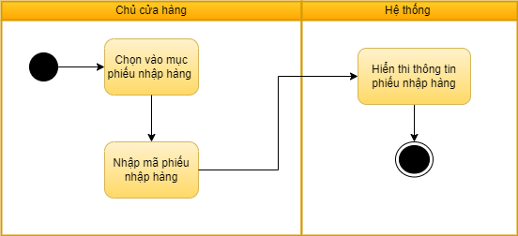

## 2.5. Đặc tả use case 2.1: Tìm kiếm sản phẩm

|  |  |
| --- | --- |
| Use case ID | 2.1 |
| Use case name | Tìm kiếm sản phẩm |
| Description | Là chủ cửa hàng, tôi muốn tìm kiếm sản phẩm |
| Actors | Chủ cửa hàng |
| Priority | High |
| Triggers | Chủ cửa hàng chọn chức năng tìm kiếm sản phẩm |
| Pre-conditions | Đã đăng nhập vào hệ thống |
| Post-conditions | Hiển thị thông tin sản phẩm tìm kiếm |
| Main flow | 1. Nhập tên sản phẩm 2. Kiểm tra tên sản phẩm 3. Hiển thị thông tin sản phẩm |
| Alternative flows | N/A |
| Exception flows | 2a. Nếu tên sản phẩm không có thì thông báo “Có lỗi xảy ra” và kết thúc |
| Business rules | N/A |
| Non-functional requirements | N/A |

* Sơ đồ hoạt động:

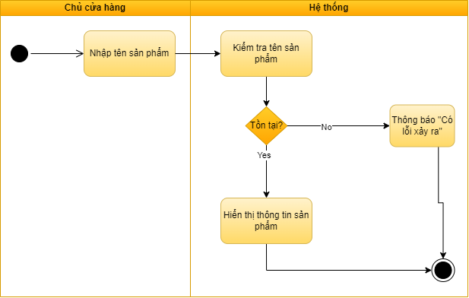

## 2.6. Đặc tả use case 2.2: Thống kê sản phẩm

|  |  |
| --- | --- |
| Use case ID | 2.2 |
| Use case name | Thống kê sản phẩm |
| Description | Là chủ cửa hàng, tôi muốn thống kê sản phẩm hiện có, sản phẩm đã bán |
| Actors | Chủ cửa hàng |
| Priority | High |
| Triggers | Chủ cửa hàng chọn chức năng thống kê sản phẩm |
| Pre-conditions | Đã đăng nhập vào hệ thống |
| Post-conditions | Hiển thị thống kê sản phẩm |
| Main flow | 1. Chọn chức năng thống kê sản phẩm 2. Nhập tên sản phẩm 3. Hiển thị số lượng đã được nhập vào 4. Hiển thị số lượng đã bán ra 5. Hiển thị số lượng tồn kho |
| Alternative flows | N/A |
| Exception flows | N/A |
| Business rules | N/A |
| Non-functional requirements | N/A |

* Sơ đồ hoạt động:

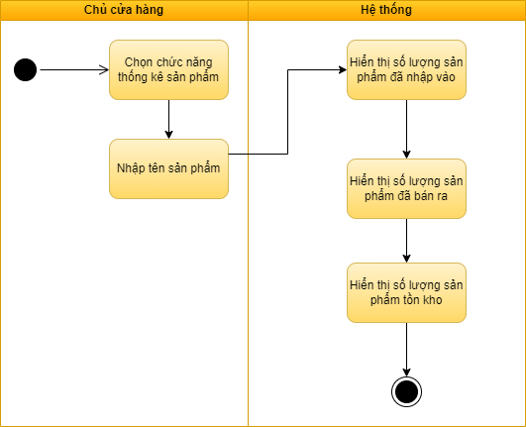

## 2.7. Đặc tả use case 2.3: Sửa thông tin sản phẩm

|  |  |
| --- | --- |
| Use case ID | 2.3 |
| Use case name | Sửa thông tin sản phẩm |
| Description | Là chủ cửa hàng, tôi muốn sửa thông tin sản phẩm |
| Actors | Chủ cửa hàng |
| Priority | High |
| Triggers | Chủ cửa hàng chọn chức năng sửa thông tin sản phẩm |
| Pre-conditions | Đã đăng nhập vào hệ thống |
| Post-conditions | Sửa thông tin sản phẩm |
| Main flow | 1. Nhập tên sản phẩm cần sửa 2. Kiểm tra tên sản phẩm 3. Sửa thông tin sản phẩm 4. Lưu thông tin |
| Alternative flows | N/A |
| Exception flows | 2a. Nếu tên sản phẩm không tồn tại thì thông báo “Có lỗi xảy ra” và kết thúc  4a. Nếu lưu không thành công, hiển thị thông báo “Lưu không thành công” và kết thúc |
| Business rules | N/A |
| Non-functional requirements | N/A |

* Sơ đồ hoạt động:

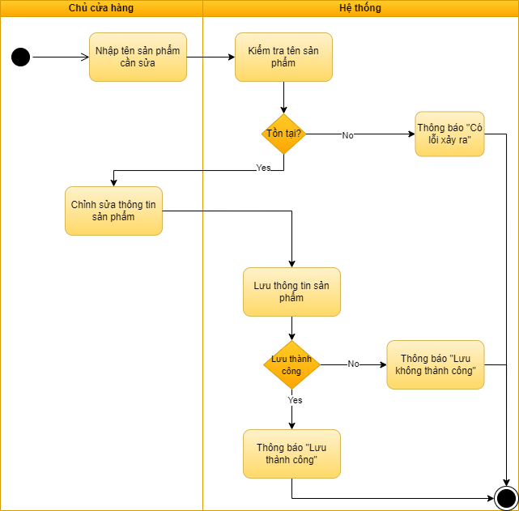

## 2.8. Đặc tả use case 2.4: Thêm thông tin sản phẩm

|  |  |
| --- | --- |
| Use case ID | 2.4 |
| Use case name | Thêm thông tin sản phẩm |
| Description | Là chủ cửa hàng, tôi muốn thêm thông tin sản phẩm |
| Actors | Chủ cửa hàng |
| Priority | High |
| Triggers | Chủ cửa hàng chọn chức năng thêm thông tin sản phẩm |
| Pre-conditions | Đã đăng nhập vào hệ thống |
| Post-conditions | N/A |
| Main flow | 1. Nhập tên sản phẩm 2. Kiểm tra tên sản phẩm 3. Thêm thông tin sản phẩm 4. Lưu thông tin |
| Alternative flows | N/A |
| Exception flows | 2a. Nếu tên sản phẩm tồn tại thì thông báo “Có lỗi xảy ra” và kết thúc  4a. Nếu lưu không thành công, hiển thị thông báo “Lưu không thành công” và kết thúc |
| Business rules | N/A |
| Non-functional requirements | N/A |

* Sơ đồ hoạt động:

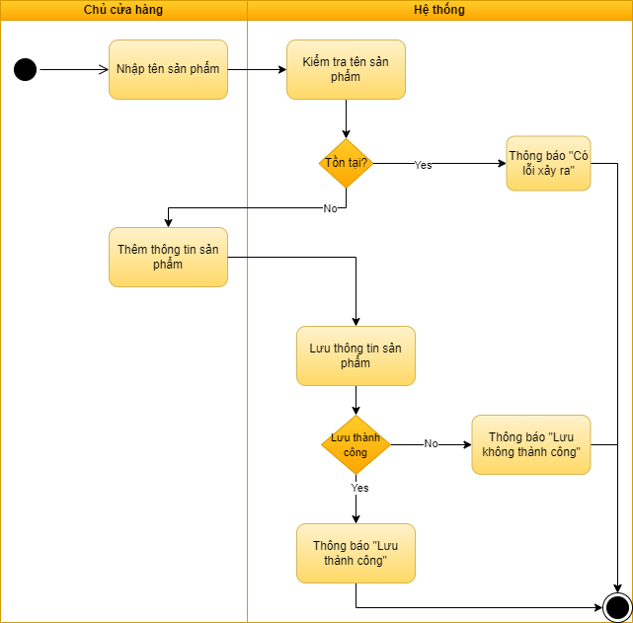

## 2.9. Đặc tả use case 2.5: Xóa thông tin sản phẩm

|  |  |
| --- | --- |
| Use case ID | 2.4 |
| Use case name | Xóa thông tin sản phẩm |
| Description | Là chủ cửa hàng, tôi muốn xóa thông tin sản phẩm |
| Actors | Chủ cửa hàng |
| Priority | High |
| Triggers | Chủ cửa hàng chọn chức năng xóa thông tin sản phẩm |
| Pre-conditions | Đăng nhập vào hệ thống |
| Post-conditions | Xóa thông tin sản phẩm đã chọn |
| Main flow | 1. Nhập tên sản phẩm muốn xóa 2. Kiểm tra tên sản phẩm 3. Xóa thông tin sản phẩm 4. Lưu thông tin |
| Alternative flows | N/A |
| Exception flows | 2a. Nếu tên sản phẩm tồn tại thì thông báo “Có lỗi xảy ra” và kết thúc  4a. Nếu lưu không thành công, hiển thị thông báo “Lưu không thành công” và kết thúc |
| Business rules | N/A |
| Non-functional requirements | N/A |

* **Sơ đồ hoạt động:**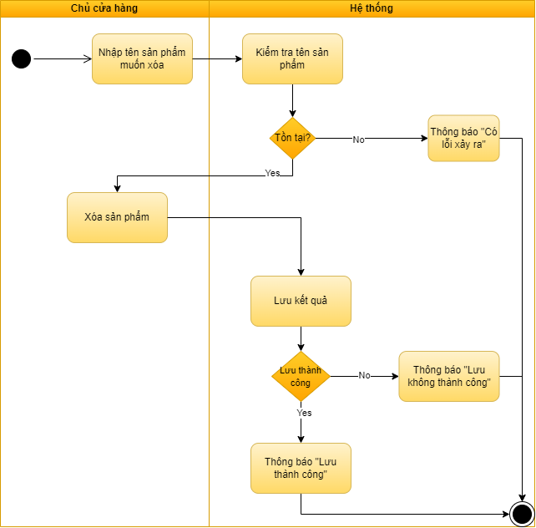

## 2.10 Đặc tả use case 3.1 Tạo đơn hàng

|  |  |
| --- | --- |
| Use case ID | 3.1 |
| Use case name | Tạo đơn hàng |
| Description | Là chủ cửa hàng, tôi muốn tạo đơn hàng |
| Actors | Chủ cửa hàng |
| Priority | High |
| Triggers | Chủ cửa hàng chọn chức năng tạo đơn hàng |
| Pre-conditions | Đã đăng nhập vào hệ thống |
| Post-conditions | Hiển thị thông tin đơn hàng vừa tạo |
| Main flow | 1. Nhập mã đơn hàng 2. Kiểm tra mã đơn hàng 3. Nhập thông tin đơn hàng: tên khách hàng, số điện thoại, tên sản phẩm, số lượng, giá 4. Lưu thông tin |
| Alternative flows |  |
| Exception flows | 2a. Nếu mã đơn hàng đã tồn tại thì thông báo “Mã đã tồn tại” và kết thúc.  3a. Nếu lưu không thành công, hiển thị thông báo “Lưu không thành công” và kết thúc. |
| Business rules | N/A |
| Non-functional requirements | N/A |

* Sơ đồ hoạt động:

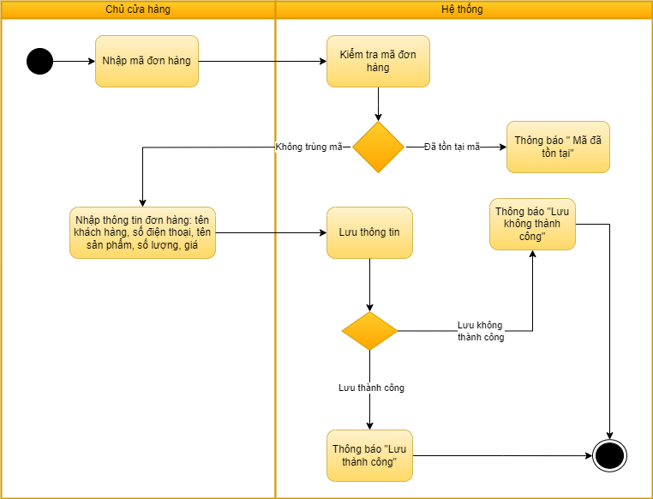

## 2.11 Đặc tả use case 3.2 Tìm kiếm đơn hàng

|  |  |
| --- | --- |
| Use case ID | 3.2 |
| Use case name | Tìm kiếm đơn hàng |
| Description | Là chủ cửa hàng, tôi muốn tìm kiếm đơn hàng |
| Actors | Chủ cửa hàng |
| Priority | High |
| Triggers | Chủ cửa hàng chọn chức năng tìm kiếm thông tin đơn hàng |
| Pre-conditions | N/A |
| Post-conditions | Hiển thị thông tin đơn hàng cần tìm |
| Main flow | 1. Nhập mã đơn hàng 2. Kiểm tra mã đơn hàng 3. Hiển thị đơn hàng |
| Alternative flows | N/A |
| Exception flows | 2a. Nếu mã đơn hàng không tồn tại thì hiển thị thông báo:”Mã đơn hàng không tồn tại” và kết thúc. |
| Business rules | N/A |
| Non-functional requirements | N/A |

* **Sơ đồ hoạt động:**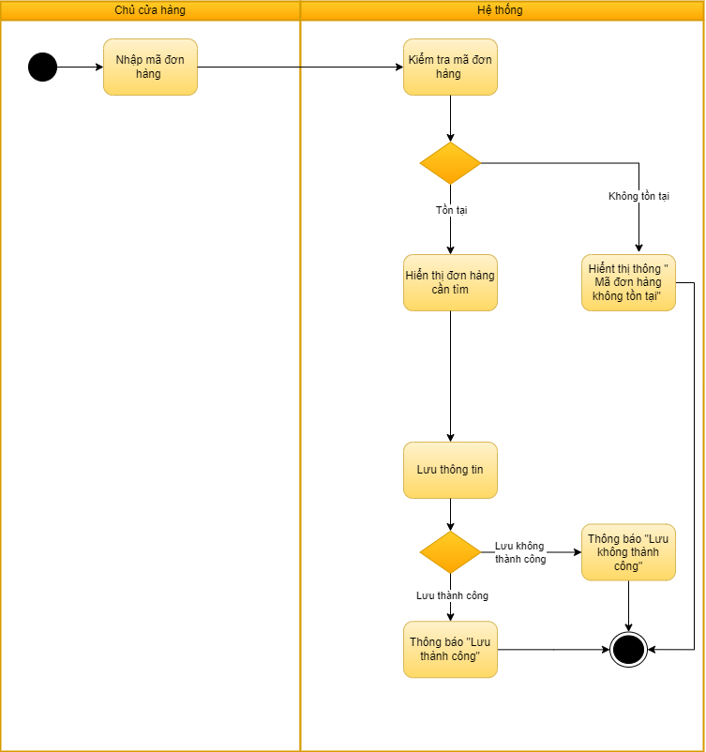

## 2.12 Đặc tả use case 4.1 Tạo thông tin nhà cung cấp

|  |  |
| --- | --- |
| Use case ID | 4.1 |
| Use case name | Tạo thông tin nhà cung cấp |
| Description | Là chủ cửa hàng, tôi muốn tạo thông tin nhà cung cấp |
| Actors | Chủ cửa hàng |
| Priority | High |
| Triggers | Chủ cửa hàng chọn chức năng tạo thông tin nhà cung cấp |
| Pre-conditions | Đã đăng nhập vào hệ thống |
| Post-conditions | Hiển thị thông tin nhà cung cấp vừa tạo |
| Main flow | 1. Nhập tên nhà cung cấp 2. Nhập số điện thoại của nhà cung cấp 3. Nhập tên sản phẩm mà nhà cung cấp phân phối 4. Lưu thông tin |
| Alternative flows | N/A |
| Exception flows | 4a. Nếu lưu không thành công, hiển thị thông báo “Lưu không thành công” và kết thúc |
| Business rules | N/A |
| Non-functional requirements | N/A |

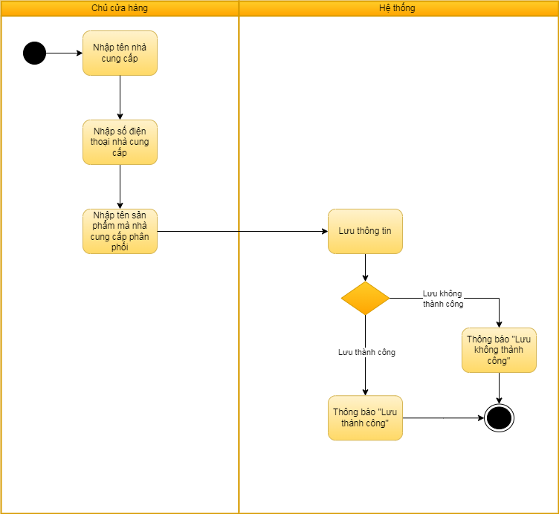

## 2.13 Đặc tả use case 4.2 Xóa thông tin nhà cung cấp

|  |  |
| --- | --- |
| Use case ID | 4.2 |
| Use case name | Xóa thông tin nhà cung cấp |
| Description | Là chủ cửa hàng, tôi muốn xóa thông tin nhà cung cấp |
| Actors | Chủ cửa hàng |
| Priority | High |
| Triggers | Chủ cửa hàng chọn chức năng xóa thông tin nhà cung cấp |
| Pre-conditions | Đã đăng nhập vào hệ thống |
| Post-conditions | Xóa thông tin nhà cung cấp đã chọn |
| Main flow | 1. Chọn mục thông tin nhà cung cấp 2. Thông báo xác nhận xóa thông tin nhà cung cấp 3. Chọn “Đồng ý” 4. Xóa thông tin nhà cung cấp |
| Alternative flows | N/A |
| Exception flows | 3a. Nếu chọn “Hủy” thì hệ thống kết thúc |
| Business rules | N/A |
| Non-functional requirements | N/A |

* **Sơ đồ hoạt động:**

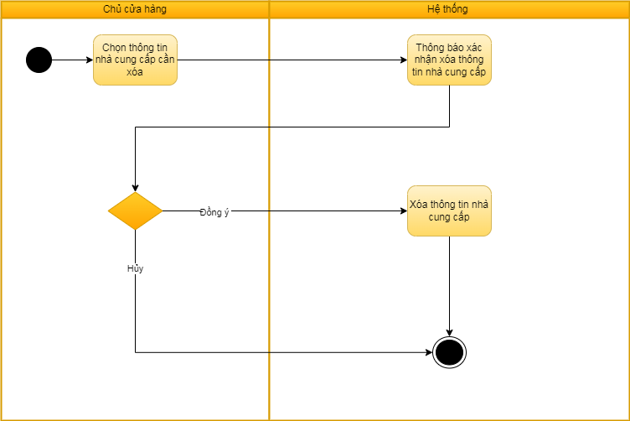

## 2.14 Đặc tả use case 4.3 Sửa thông tin nhà cung cấp

|  |  |
| --- | --- |
| Use case ID | 4.3 |
| Use case name | Sửa thông tin nhà cung cấp |
| Description | Là chủ cửa hàng, tôi muốn sửa thông tin nhà cung cấp |
| Actors | Chủ cửa hàng |
| Priority | High |
| Triggers | Chủ cửa hàng chọn chức năng sửa thông tin nhà cung cấp |
| Pre-conditions | Đã đăng nhập vào hệ thống |
| Post-conditions | Hiển thị thông tin của tất cả nhà cung cấp |
| Main flow | 1. Chọn thông tin nhà cung cấp cần sửa 2. Hiển thị mục đã chọn 3. Sửa thông tin 4. Lưu thông tin |
| Alternative flows | N/A |
| Exception flows | 4a. Nếu lưu không thành công, hiển thị thông báo “Lưu không thành công” và kết thúc |
| Business rules | N/A |
| Non-functional requirements | N/A |

* Sơ đồ hoạt động:

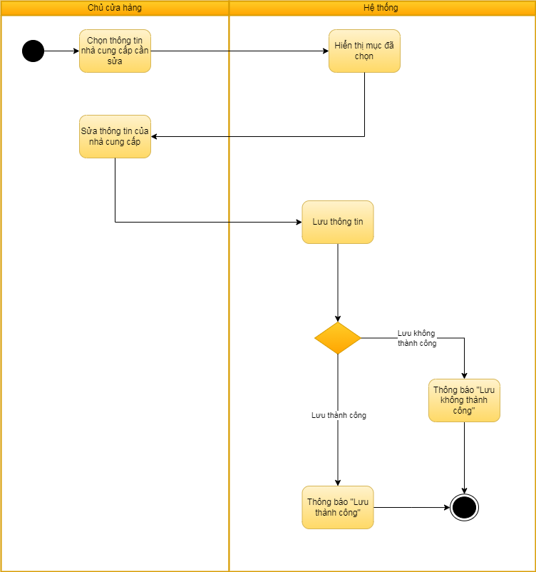

## 2.15 Đặc tả use case 4.4 Tìm kiếm thông tin nhà cung cấp

|  |  |
| --- | --- |
| Use case ID | 4.4 |
| Use case name | Tìm kiếm thông tin nhà cung cấp |
| Description | Là chủ cửa hàng, tôi muốn tìm kiếm thông tin nhà cung cấp |
| Actors | Chủ cửa hàng |
| Priority | High |
| Triggers | Chủ cửa hàng chọn chức năng tìm kiếm thông tin nhà cung cấp |
| Pre-conditions | N/A |
| Post-conditions | Hiển thị thông tin của nhà cung cấp cần tìm kiếm |
| Main flow | 1. Chọn mục tìm kiếm thông tin nhà cung cấp 2. Nhập tên của nhà cung cấp cần tìm kiếm 3. Kiểm tra tên nhà cung cấp 4. Nhập số điện thoại nhà cung cấp cần tìm kiếm 5. Kiểm tra số điện thoại nhà cung cấp 6. Hiển thị thông tin nhà cung cấp |
| Alternative flows |  |
| Exception flows | 3a. Nếu không tìm thấy tên nhà cung cấp, hiển thị thông báo “Không tìm thấy tên nhà cung cấp”  5a. Nếu không tìm thấy số điện thoại nhà cung cấp, hiển thị thông báo “Không tìm thấy số điện thoại nhà cung cấp” |
| Business rules | N/A |
| Non-functional requirements | N/A |

* **Sơ đồ hoạt động**

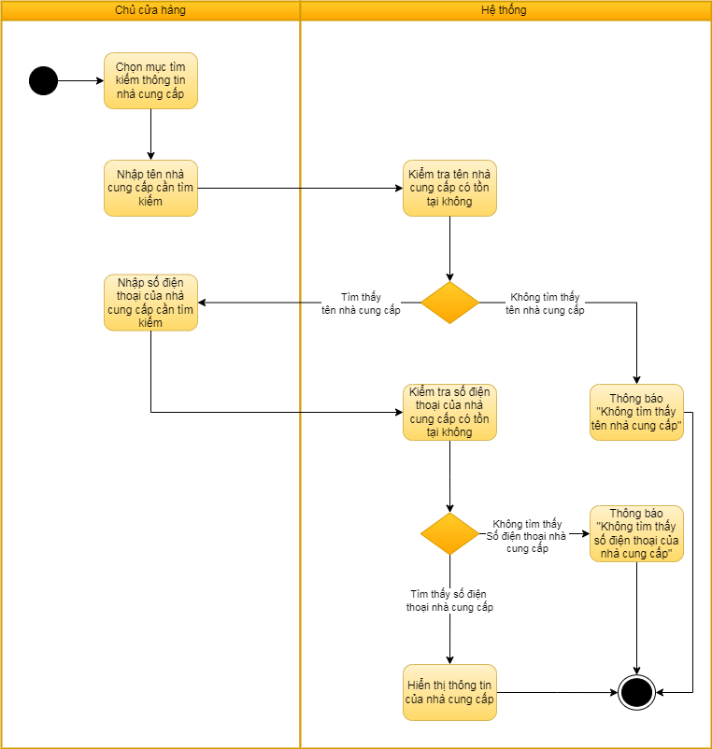

## 2.16 Đặc tả use case 5.1 Quên mật khẩu

|  |  |
| --- | --- |
| Use case ID | 5.1 |
| Use case name | Quên mật khẩu |
| Description | Là chủ cửa hàng, tôi không nhớ mật khẩu, tôi muốn đặt lại mật khẩu |
| Actors | Chủ cửa hàng |
| Priority | High |
| Triggers | Chủ cửa hàng chọn chức năng “Quên mật khẩu” |
| Pre-conditions | Người dùng không đăng nhập vào hệ thống |
| Post-conditions | Người dùng nhận được email có liên kết để đặt lại mật khẩu. |
| Main flow | 1. Chọn chức năng "Quên mật khẩu".  2. Gửi thông báo yêu cầu nhập địa chỉ email đã đăng ký.  3. Nhập địa chỉ email của mình và nhấp vào "Gửi".  4. Gửi liên kết đặt lại mật khẩu đến địa chỉ email của người dùng.  5. Nhận được email có liên kết để đặt lại mật khẩu.  6. Nhấp vào liên kết trong email  7. Chuyển đến trang website nơi họ có thể tạo mật khẩu mới.  8. Nhập mật khẩu mới hai lần và nhấp vào "Gửi".  9. Kiểm tra tính hợp lệ của mật khẩu  10. Đặt lại mật khẩu của người dùng  11. Hiển thị thông báo xác nhận thành công. |
| Alternative flows | N/A |
| Exception flows | 4a. Hiển thị thông báo lỗi “Email không tìm thấy trong hệ thống” và kết thúc.  5a. Lỗi hệ thống xảy ra khi gửi liên kết đặt lại mật khẩu. Người dùng không nhận được email và thông báo “ Đã xảy ra lỗi” và kết thúc.  9a. Nếu mật khẩu không hợp lệ thì thông báo “ Mật khẩu chưa hợp lệ” và kết thúc. |
| Business rules | N/A |
| Non-functional requirements | N/A |

* Sơ đồ hoạt động:

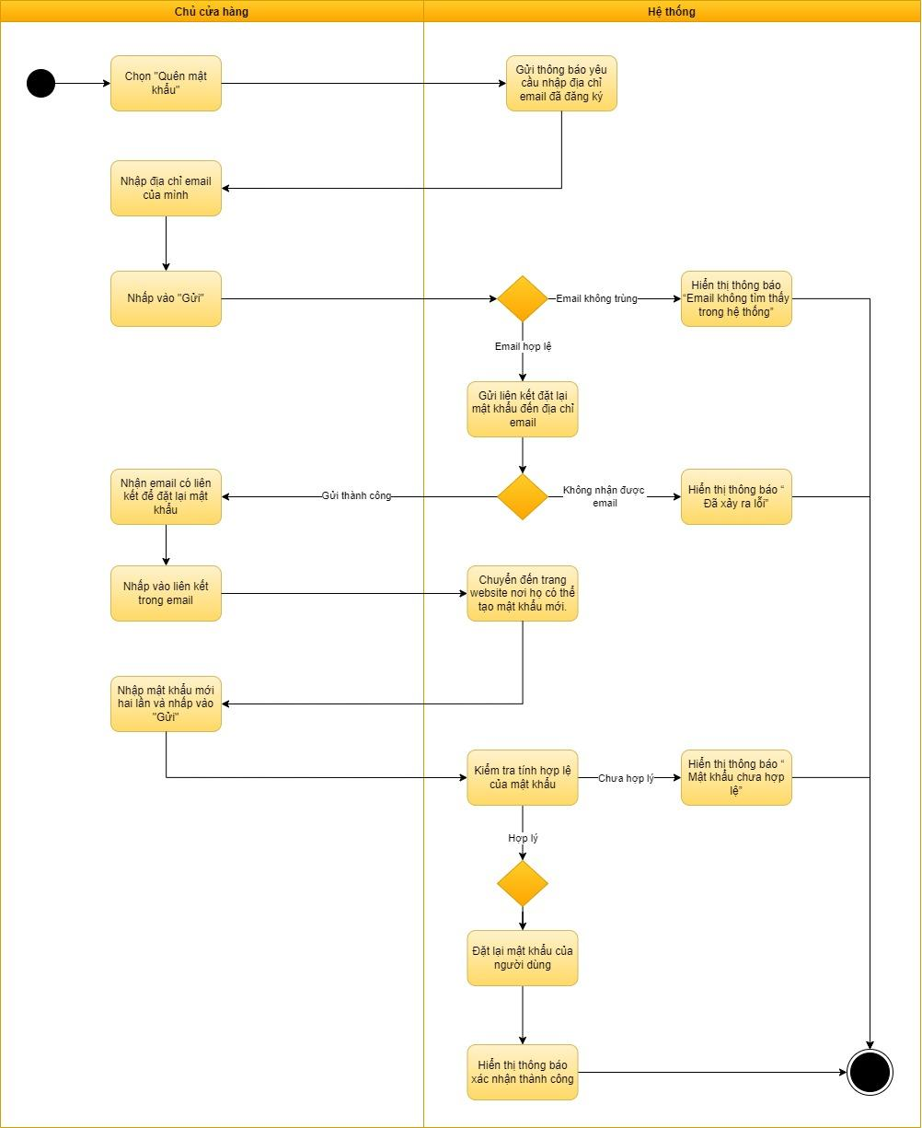

## 2.17 Đặc tả use case 5.2 Đăng xuất

|  |  |
| --- | --- |
| Use case ID | 5.2 |
| Use case name | Đăng xuất |
| Description | Là chủ cửa hàng, tôi muốn đăng xuất khỏi hệ thống |
| Actors | Chủ cửa hàng |
| Priority | High |
| Triggers | Chủ cửa hàng chọn chức năng “Đăng xuất” |
| Pre-conditions | Chủ cửa hàng đã đăng nhập vào hệ thống |
| Post-conditions | Phiên làm việc của chủ cửa hàng bị kết thúc và chủ cửa hàng được đưa trở lại màn hình đăng nhập. |
| Main flow | 1. Chọn chức năng "Đăng xuất".  2. Hiển thị thông báo xác nhận hỏi người dùng xem họ có muốn đăng xuất hay không.  3. Xác nhận bằng cách nhấp vào "Đồng ý".  4. Kết thúc phiên làm việc của người dùng và hiển thị màn hình đăng nhập. |
| Alternative flows | 3a. Chọn “Hủy”, hủy thông báo xác nhận và kết thúc |
| Exception flows | 4a. Lỗi hệ thống xảy ra trong quá trình đăng xuất. Người dùng vẫn đăng nhập và thông báo lỗi được hiển thị “Chưa thể đăng xuất”. |
| Business rules | N/A |
| Non-functional requirements | N/A |

* Sơ đồ hoạt động

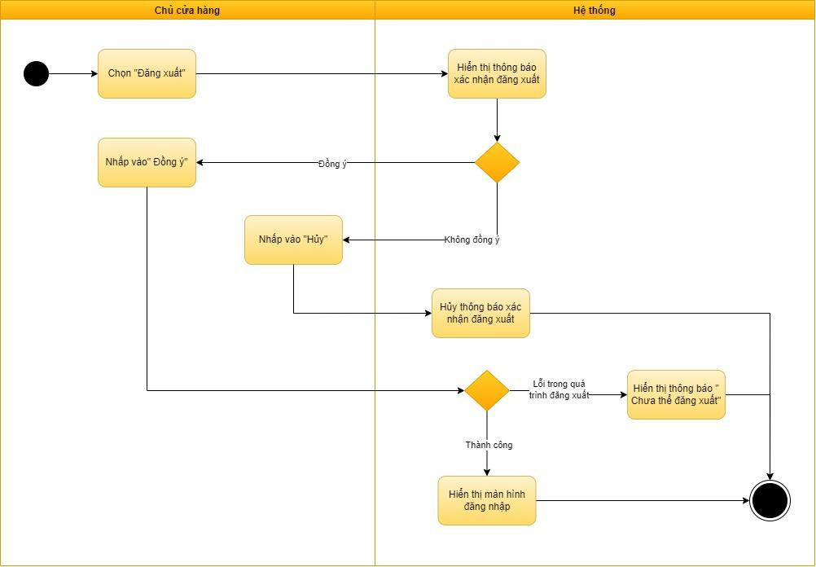

## 2.18 Đặc tả use case 5.3 Đổi mật khẩu cho tài khoản

|  |  |
| --- | --- |
| Use case ID | 5.3 |
| Use case name | Đổi mật khẩu cho tài khoản |
| Description | Là chủ cửa hàng, tôi muốn thay đổi mật khẩu |
| Actors | Chủ cửa hàng |
| Priority | High |
| Triggers | Chủ cửa hàng chọn chức năng “Đổi mật khẩu” |
| Pre-conditions | Người dùng đã đăng nhập vào hệ thống. |
| Post-conditions | Mật khẩu mới được cập nhật trong hệ thống |
| Main flow | 1. Chọn chức năng "Đổi mật khẩu".  2. Hiển thị màn hình: nhập mật khẩu hiện tại, mật khẩu mới và xác nhận mật khẩu mới.  3. Nhập mật khẩu hiện tại, mật khẩu mới và xác nhận mật khẩu mới của mình.  4. Hệ thống xác nhận mật khẩu hiện tại  5. Kiểm tra tính hợp lệ mật khẩu mới  6. Hệ thống cập nhật mật khẩu của người dùng trong hệ thống.  7. Hệ thống hiển thị thông báo “Thay đổi thành công”. |
| Alternative flows | N/A |
| Exception flows | 4a. Người dùng nhập sai mật khẩu hiện tại. Hệ thống hiển thị thông báo lỗi “Mật khẩu hiện tại không chính xác” và kết thúc.  5a. Người dùng nhập mật khẩu mới không đáp ứng các yêu cầu về độ phức tạp của mật khẩu. Hệ thống hiển thị thông báo lỗi “Mật khẩu không hợp lệ” và kết thúc |
| Business rules | N/A |
| Non-functional requirements | N/A |

* Sơ đồ hoạt động:

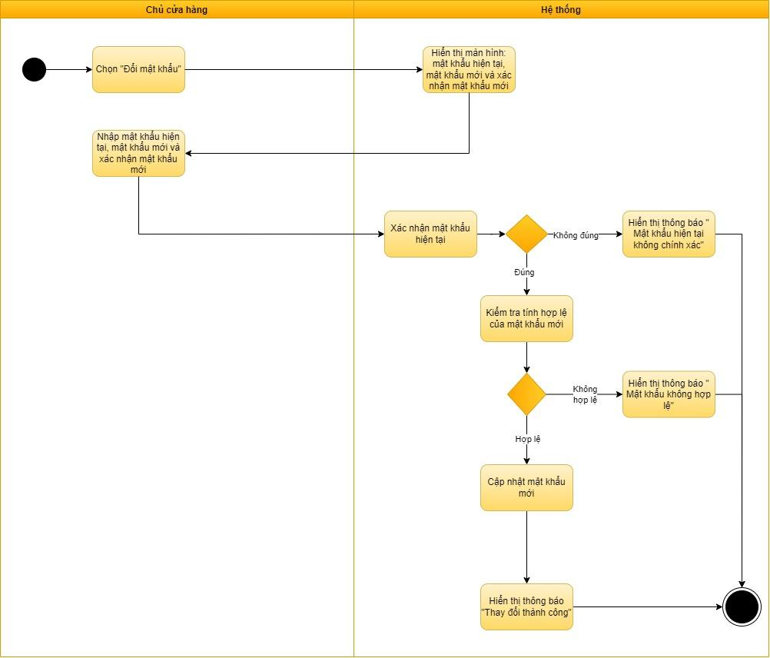

## 2.19 Đặc tả use case 6.1 Thêm thông tin khách hàng

|  |  |
| --- | --- |
| Use case ID | 6.1 |
| Use case name | Thêm thông tin khách hàng |
| Description | Là chủ cửa hàng, tôi muốn thêm thông tin khách hàng |
| Actors | Chủ cửa hàng |
| Priority | High |
| Triggers | Chủ cửa hàng chọn chức năng thêm thông tin khách hàng |
| Pre-conditions | N/A |
| Post-conditions | Hiển thị thông tin tất cả các khách hàng vừa nhập vào |
| Main flow | 1. Nhập số điện thoại khách hàng 2. Kiểm tra số điện thoại khách hàng 3. Nhập tên khách hàng 4. Kiểm tra tên khách hàng 5. Nhập ngày mua hàng 6. Lưu thông tin |
| Alternative flows | N/A |
| Exception flows | 1a. Nếu số điện thoại khách hàng đã tồn tại thì hiển thị thông báo:”Số điện thoại đã tồn tại” và kết thúc.  3a. Nếu tên khách hàng bị trùng thì hiển thị thông báo:”Tên đã tồn tại” và kết thúc.  6a. Nếu lưu không thành công, hiển thị thông báo “Lưu không thành công” và kết thúc. |
| Business rules | N/A |
| Non-functional requirements | N/A |

* Sơ đồ hoạt động:

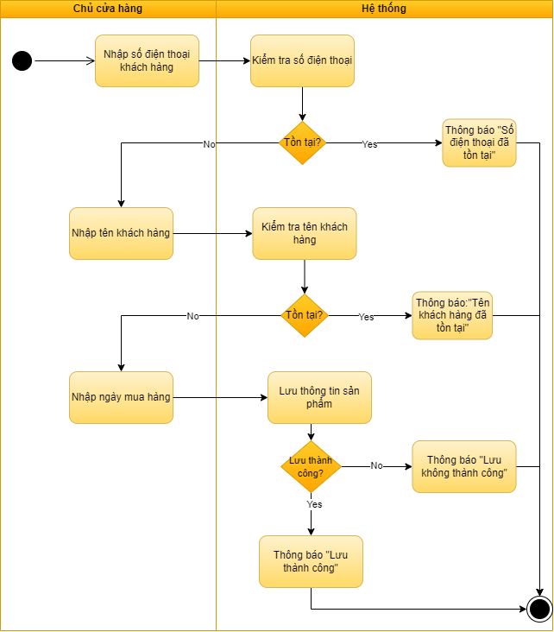

## 2.20 Đặc tả use case 6.2 Sửa thông tin khách hàng

|  |  |
| --- | --- |
| Use case ID | 6.2 |
| Use case name | Sửa thông tin khách hàng |
| Description | Là chủ cửa hàng, tôi muốn sửa thông tin khách hàng |
| Actors | Chủ cửa hàng |
| Priority | High |
| Triggers | Chủ cửa hàng chọn chức năng sửa thông tin khách hàng |
| Pre-conditions | Đã đăng nhập vào hệ thống |
| Post-conditions | Sửa thông tin của khách hàng đã chọn |
| Main flow | 1. Chọn thông tin khách hàng cần sửa 2. Sửa thông tin khách hàng 3. Lưu thông tin |
| Alternative flows | N/A |
| Exception flows | 3a. Nếu lưu không thành công, hiển thị thông báo “Lưu không thành công” và kết thúc. |
| Business rules | N/A |
| Non-functional requirements | N/A |

* Sơ đồ hoạt động:

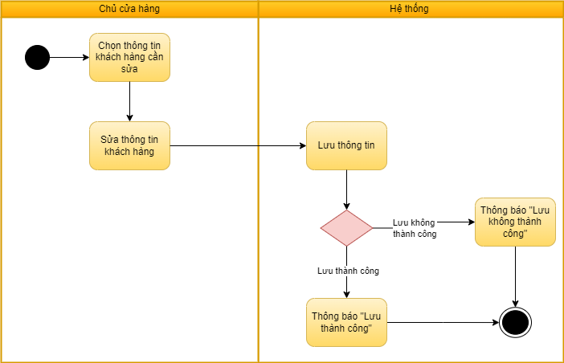

## 2.21 Đặc tả use case 6.3 Xóa thông tin khách hàng

|  |  |
| --- | --- |
| Use case ID | 6.3 |
| Use case name | Xóa thông tin khách hàng |
| Description | Là chủ cửa hàng, tôi muốn xóa thông tin khách hàng |
| Actors | Chủ cửa hàng |
| Priority | High |
| Triggers | Chủ cửa hàng chọn chức năng xóa thông tin khách hàng |
| Pre-conditions | Đã đăng nhập vào hệ thống |
| Post-conditions | Xóa thông tin khách hàng vừa chọn |
| Main flow | 1. Chọn mục thông tin khách hàng cần xóa 2. Thông báo xác nhận xóa thông tin khách hàng 3. Chọn “Đồng ý” 4. Xóa thông tin nhà cung cấp |
| Alternative flows | N/A |
| Exception flows | 3a. Nếu chọn “Hủy” thì hệ thống kết thúc. |
| Business rules | N/A |
| Non-functional requirements | N/A |

* Sơ đồ hoạt động:

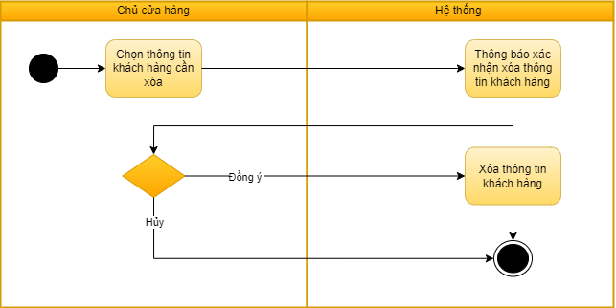

## 2.22 Đặc tả use case 6.4 Tìm kiếm thông tin khách hàng

|  |  |
| --- | --- |
| Use case ID | 6.4 |
| Use case name | Tìm kiếm thông tin khách hàng |
| Description | Là chủ cửa hàng, tôi muốn tìm kiếm thông tin khách hàng |
| Actors | Chủ cửa hàng |
| Priority | High |
| Triggers | Chủ cửa hàng chọn chức năng tìm kiếm thông tin khách hàng |
| Pre-conditions | Đã đăng nhập vào hệ thống |
| Post-conditions | Hiển thị thông tin khách hàng vừa tìm kiếm |
| Main flow | 1. Chọn mục tìm kiếm thông tin khách hàng 2. Nhập tên khách hàng 3. Kiểm tra tên khách hàng 4. Nhập số điện thoại khách hàng 5. Kiểm tra số điện thoại khách hàng 6. Hiển thị thông tin khách hàng cần tìm |
| Alternative flows | N/A |
| Exception flows | 3a. Nếu tên khách hàng không tồn tại, hiển thị thông báo:”Tên khách hàng không tồn tại” và kết thúc.  5a. Nếu số điện thoại không tồn tại, hiển thị thông báo:”Số điện thoại không tồn tại” và kết thúc |
| Business rules | N/A |
| Non-functional requirements | N/A |

* sơ đồ hoạt động:

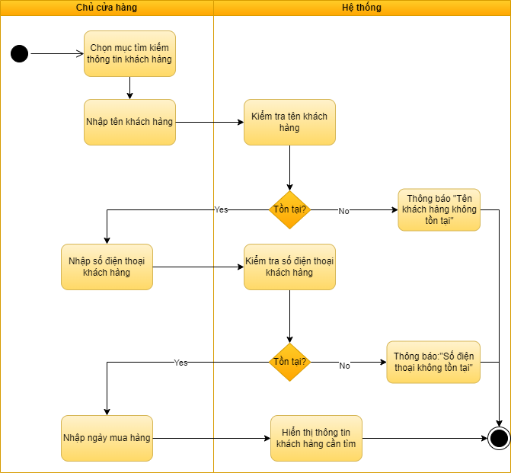

## 2.23 Đặc tả use case 7: Quản lý doanh thu

|  |  |
| --- | --- |
| Use case ID | 7 |
| Use case name | Quản lý doanh thu |
| Description | Là chủ cửa hàng, tôi muốn quản lý doanh thu của cửa hàng |
| Actors | Chủ cửa hàng |
| Priority | High |
| Triggers | Chủ cửa hàng chọn chức năng quản lý doanh thu |
| Pre-conditions | Đã đăng nhập vào hệ thống  Có thông tin đơn đặt hàng |
| Post-conditions | Hiển thị doanh thu của cửa hàng  Thống kê được doanh thu trong từng tháng và lưu thành công vào hệ thống |
| Main flow | 1. Chọn chức năng quản lý doanh thu  2. Hiển thị doanh thu |
| Alternative flows | N/A |
| Exception flows | N/A |
| Business rules | N/A |
| Non-functional requirements | N/A |

* Sơ đồ hoạt động

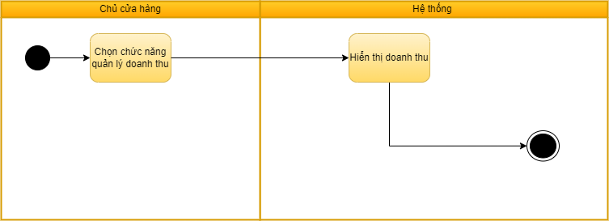

## 2.24 Đặc tả use case 8: đăng nhập

|  |  |
| --- | --- |
| Use case ID | 8 |
| Use case name | Đăng nhập |
| Description | Là chủ cửa hàng, tôi muốn đăng nhập vào hệ hệ thống quản lý bán hàng |
| Actors | Chủ cửa hàng |
| Priority | High |
| Triggers | Chủ cửa hàng chọn đăng nhập |
| Pre-conditions | Tài khoản người dùng đã được tạo sẵn  Thiết bị của người dùng đã được kết nối Internet khi thực hiện đăng nhập |
| Post-conditions | Người dùng đăng nhập ứng dụng thành công  Hệ thống ghi nhận hoạt động đăng nhập thành công |
| Main flow | 1. Truy cập vào website hệ thống 2. Nhập tên đăng nhập, mật khẩu 3. Kiểm tra thông tin đăng nhập 4. Hệ thống ghi nhận hoạt động đăng nhập thành công |
| Alternative flows | N/A |
| Exception flows | 3a. Nếu thông tin đăng nhập sai thì hiển thị thông báo “Sai thông tin đăng nhập và yêu cầu đăng nhập lại” |
| Business rules | N/A |
| Non-functional requirements | N/A |

* Sơ đồ hoạt động: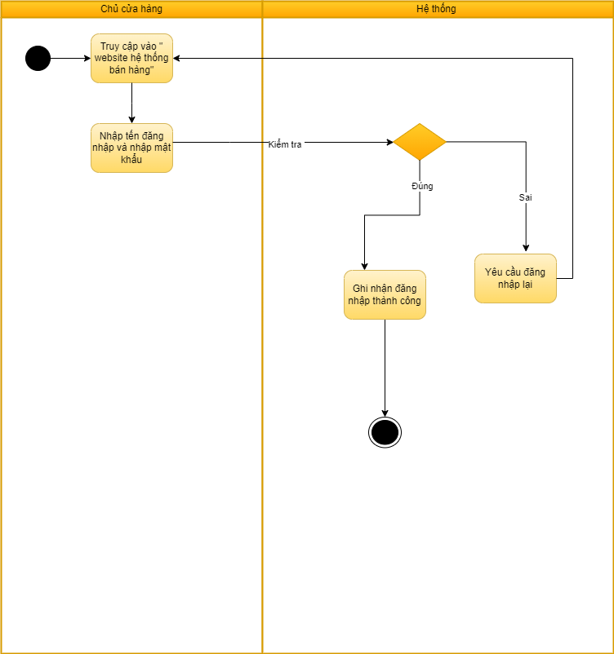

# CHƯƠNG 3: YÊU CẦU PHI CHỨC NĂNG